p

Breznica 3, 4274 Žirovnica
tel.: 04 5809 100, fax: 04 5809 109

NADZORNI ODBOR

Številka: 011-0001/2023-206
Datum: 19.2.2026

Na podlagi 15. člena Poslovnika Nadzornega odbora Občine Žirovnica (Ur. List RS, št. 57/2018), vas vabim, da se v ponedeljek 2.3.206, ob 16.00 uri, v prostorih Občine Žirovnica; Breznica 3, Žirovnica udeležite

36. seje NADZORNEGA ODBORA

z naslednjim

DNEVNIM REDOM:

- Potrditev zapisnika 35. redne seje NO z dne 9.2.2026 in pregled realizacije sklepov zadnje seje
- Nadzora: PP 1413 in PP 1411 Zavod za turizem in kulturo Žirovnica – nadaljevanje nadzora
- Vprašanja in pobude

Prosim, da morebitno zadržanost, sporočite na telefon 04 5809 100.

Urška Zoya Vidmar, mag.prav.in manag.neprem.
Predsednica
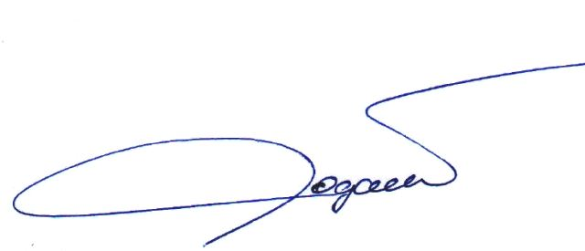
Vabljeni:
- člani NO

